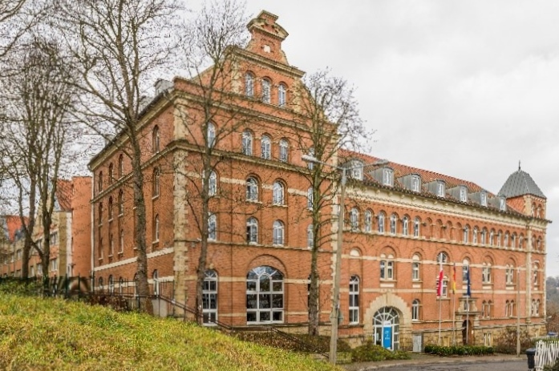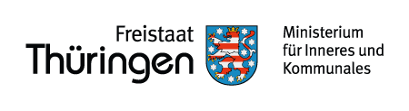

**Referent/-in1 (A 14)**

**zugl. Datenschutzbeauftragte/-r1 des TMIKL**

**Verwendungsbereich:**

Jurist/-in im Referat 10 „Organisation, Justitiariat“

**Eintrittsdatum:**

zum nächstmöglichen Zeitpunkt

**Besoldung/Entgelt:**

A 14 ThürBesO/E 13 TV-L

**Kennziffer:**

44/2025

**Bewerbungsfrist:**

26. September 2025

**Wünschenswerte Qualifikationen**

* fundierte Kenntnisse im Bereich des öffentlichen Rechts und Kenntnisse im Datenschutzrecht, insbesondere in der Datenschutzgrundverordnung (DSGVO), im Bundesdatenschutzgesetz (BDSG) und dem Thüringer Datenschutzgesetz (ThürDSG)
* Fähigkeit zum analytischen Denken
* ausgeprägte Team- und Kommunikationsfähigkeit
* ergebnisorientierte und selbstständige Arbeitsweise
* hohe Einsatzbereitschaft, Eigeninitiative, Flexibilität und Belastbarkeit
* sehr gute mündliche und schriftliche Ausdrucksfähigkeit

**Zwingende Qualifikationen**

* Befähigung zum Richteramt im Sinne des Deutschen Richtergesetzes

**Aufgabengebiet**

* Fortschreibung folgender Regelungen:

Thüringer Gesetz über die Verwaltungsfachhochschule; Verordnung über die Erhebung von Gebühren für die Ausbildung nach dem ThürVFHG; Verordnung über die Verleihung von Diplomgraden nach dem Thüringer Gesetz über die Verwaltungsfachhochschule (Thüringer Diplomierungsverordnung VFH); Satzung der Thüringer Fachhochschule für öffentliche Verwaltung; Durchführung der Regellehrverpflichtungsverordnung

* Aufsicht über:

die Thüringer Fachhochschule für öffentliche Verwaltung, insb. Fachbereich KSAV; das Bildungszentrum Gotha; die Thüringer Verwaltungsschule

* Vertretung des TMIKL im Landesausschuss für Berufsbildung
* Durchführung der Fachaufsicht nach dem Berufsbildungsgesetz für Verwaltungsberufe (Verwaltungsfachangestellte, Fachangestellte für Bürokommunikation, Fachangestellte für Medien und Informationsdienste)
* Datenschutzbeauftragte/-r im TMIKL

**Über das Thüringer Ministerium für Inneres, Kommunales und Landesentwicklung (TMIKL)**

Als Beschäftigte/-r des TMIKL haben Sie täglich mit den unterschiedlichsten Aufgaben zu tun. Neben den klassischen Aufgabenbereichen wie Brandschutz, Katastrophenschutz, Rettungsdienst, Polizei, Beamtenrecht und Nachwuchsgewinnung für die allgemeine öffentliche Verwaltung sind wir Ansprechpartner für die Thüringer Kommunen. Insgesamt arbeiten im Geschäftsbereich des Thüringer Ministeriums für Inneres, Kommunales und Landesentwicklung rund 8.200 engagierte Mitarbeiterinnen und Mitarbeiter an einer Vielzahl von klassischen, aber auch hochaktuellen Themen, die das tägliche Zusammenleben der Menschen in Thüringen prägen.

1 Die Funktions- und Stellenbezeichnungen dieser Ausschreibung gelten für alle Geschlechter gleichermaßen.

**Weitere Hinweise**

Das Thüringer Ministerium für Inneres, Kommunales und Landesentwicklung fördert die berufliche Gleichstellung von Frauen und Männern. Männer sind im genannten Bereich überrepräsentiert, so dass Frauen bei gleicher Eignung, Leistung und Befähigung bevorzugt zu berücksichtigen sind (§ 8 Abs. 1 Satz 1 Nr. 1 Thüringer Gleichstellungsgesetz).

Schwerbehinderte Bewerber/-innen werden bei gleicher Eignung, Leistung und Befähigung bevorzugt berücksichtigt.

**Umgang mit Ihren Daten**

Aus datenschutzrechtlichen Gründen bitten wir, von der Übersendung der Bewerbungsunterlagen per E-Mail abzusehen. Ihre Bewerbungsdaten werden im Einklang mit der EU-DSGVO und dem Thüringer Datenschutzgesetz verarbeitet. Mit der Übersendung Ihrer Bewerbungsunterlagen erteilen Sie die Einwilligung zur Verarbeitung Ihrer personenbezogenen Daten durch das Thüringer Ministerium für Inneres, Kommunales und Landesentwicklung im Rahmen des Ausschreibungs-/Auswahlverfahrens.

Nach Abschluss des Auswahlverfahrens werden die Daten nicht berücksichtigter Bewerber/-innen datenschutzkonform vernichtet. Informationen zum Umgang mit Ihren Daten im Thüringer Ministerium für Inneres, Kommunales und Landesentwicklung finden Sie im Internet unter [https://innen.thueringen.de/wir/datenschutz/. Auf](https://innen.thueringen.de/wir/datenschutz/.%20Auf) Wunsch übersenden wir Ihnen eine Papierfassung.

Nach Abschluss des Stellenbesetzungs-verfahrens werden die Bewerbungsunterlagen nicht berücksichtigter Bewerber/-innen vernichtet. Durch die Bewerbung entstehende Kosten werden nicht erstattet.

Für Rückfragen im Zusammenhang mit Ihrer Bewerbung steht Ihnen **Frau Haube**

**(☎ 0361/57 331 3381)** zur Verfügung.

Weiterhin haben Sie auch die Möglichkeit, uns per E-Mail unter **personal@tmikl.thueringen.de**

zu kontaktieren.

Bitte bewerben Sie sich bis zum 26.09.2025

**Ihre Bewerbung**

Bitte reichen Sie keine schriftlichen Bewerbungen oder Bewerbungen per E-Mail ein, sondern nutzen Sie die Online-Bewerbungsfunktion im entsprechenden Stellenangebot auf dem Karriere- und Bewerbungs-portal des Freistaats Thüringen:

**https://karriere.thueringen.de/Stellenangebote/...**

Es wird, falls zutreffend, um Übersendung einer Einverständniserklärung zur Einsichtnahme in die Personalakte mit Angabe der personalaktenführenden Stelle gebeten.

* fachliche und persönliche Entwicklung durch Teilnahme an zahlreichen Fortbildungs-maßnahmen
* Möglichkeit der mobilen Arbeit unter bestimmten Voraussetzungen
* Behördliches Gesundheitsmanagement

(z. B. quartalsweise Gesundheitstage)

**Unser Angebot**

* eine interessante, abwechslungsreiche und sehr anspruchsvolle Tätigkeit
* flexible und familienfreundliche Arbeitszeiten ohne Kernzeiten im Rahmen der geltenden Dienstvereinbarung
* Teilzeitmodelle
* 30 Tage Urlaub

**Für Beamtinnen und Beamte im Statusamt A 13h nimmt die Auswahlentscheidung zur Vergabe des Dienstpostens bei Vorliegen der beamten- und laufbahnrechtlichen Voraussetzungen zugleich die Auswahlentscheidung über eine Beförderung in die Besoldungsgruppe A 14 vorweg.** Für Bewerber/-innen, die sich noch nicht in einem Beamtenverhältnis befinden, besteht bei Vorliegen der beamten- und haushaltsrechtlichen Voraussetzungen die Möglichkeit der Übernahme in ein Beamtenverhältnis (A 13h ThürBesO).